VOGLIO UN CANE!
di Dino Ticli
Edizioni Piemme-Il Battello a Vapore
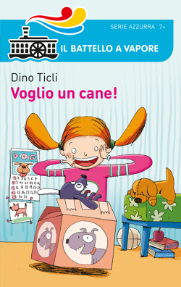
La cosa che Francesca desidera più al mondo è un cane! Peccato però che i suoi genitori non abbiano nessuna intenzione di regalargliene uno. E, come se non bastasse, i vari tentativi di Francesca per convincerli si trasformano ogni volta in un totale disastro...
Il libro, allegro e divertente, scritto in prima persona sottoforma di diario, offre l’opportunità di comprendere come l’amore per un cane va aldilà dal suo pedigree.
Il racconto, per gli amanti dei cani e di tutti gli animali, trae spunto da fatti realmente accaduti a cani e a padroni differenti.

Età consigliata: 7-10 anni

